# Redis 内存分析神器

## RDR 简介

RDR 是解析 redis rdbfile 工具。与redis-rdb-tools相比，RDR 是由golang 实现的，速度更快（5GB rdbfile 在我的PC上大约需要2分钟）。

## 例子

$ ./rdr show -p 8080 *.rdb

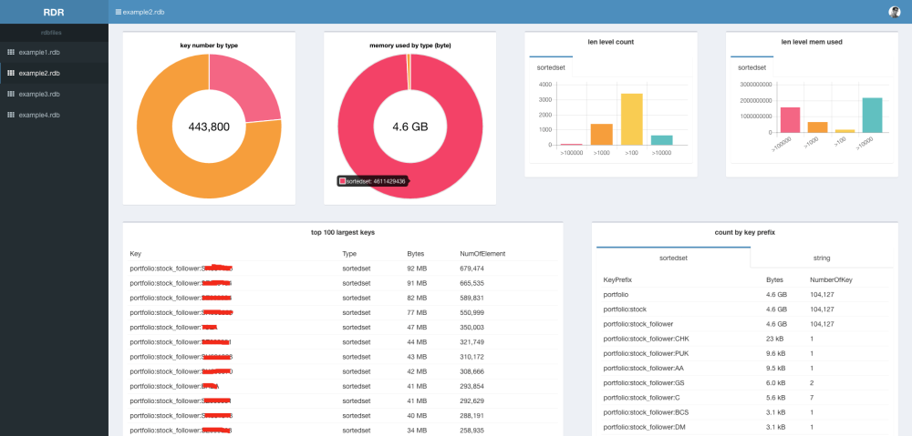

$ ./rdr keys example.rdb  
  
portfolio:stock_follower_count:ZH314136  
portfolio:stock_follower_count:ZH654106  
portfolio:stock_follower:ZH617824  
portfolio:stock_follower_count:ZH001019  
portfolio:stock_follower_count:ZH346349  
portfolio:stock_follower_count:ZH951803  
portfolio:stock_follower:ZH924804  
portfolio:stock_follower_count:INS104806

## 优势

* 分析 Redis 内存中那个 Key 值占用的内存最多

* 分析出 Redis 内存中那一类开头的 Key 占用最多，有利于内存优化

* Redis Key 值以 Dashboard 展示，这样更直观

## 安装

* Linux amd64

$ wget https://github.com/xueqiu/rdr/releases/download/v0.0.1/rdr-linux -O /usr/local/bin/rdr  
$ chmod +x /usr/local/bin/rdr

* MacOS

$ curl https://github.com/xueqiu/rdr/releases/download/v0.0.1/rdr-darwin -o /usr/local/bin/rdr  
$ chmod +x /usr/local/bin/rdr

* Windows

# 浏览器下载下面链接，在点击运行  
https://github.com/xueqiu/rdr/releases/download/v0.0.1/rdr-windows.exe

## RDR 参数解释

* show 网页显示 rdbfile 的统计信息

* keys 从 rdbfile 获取所有 key

* help 帮助

* –version 显示版本信息

分析多个 Redis rdb

$ rdr keys FILE1 [FILE2] [FILE3]...

## 项目地址

* <https://github.com/xueqiu/rdr>